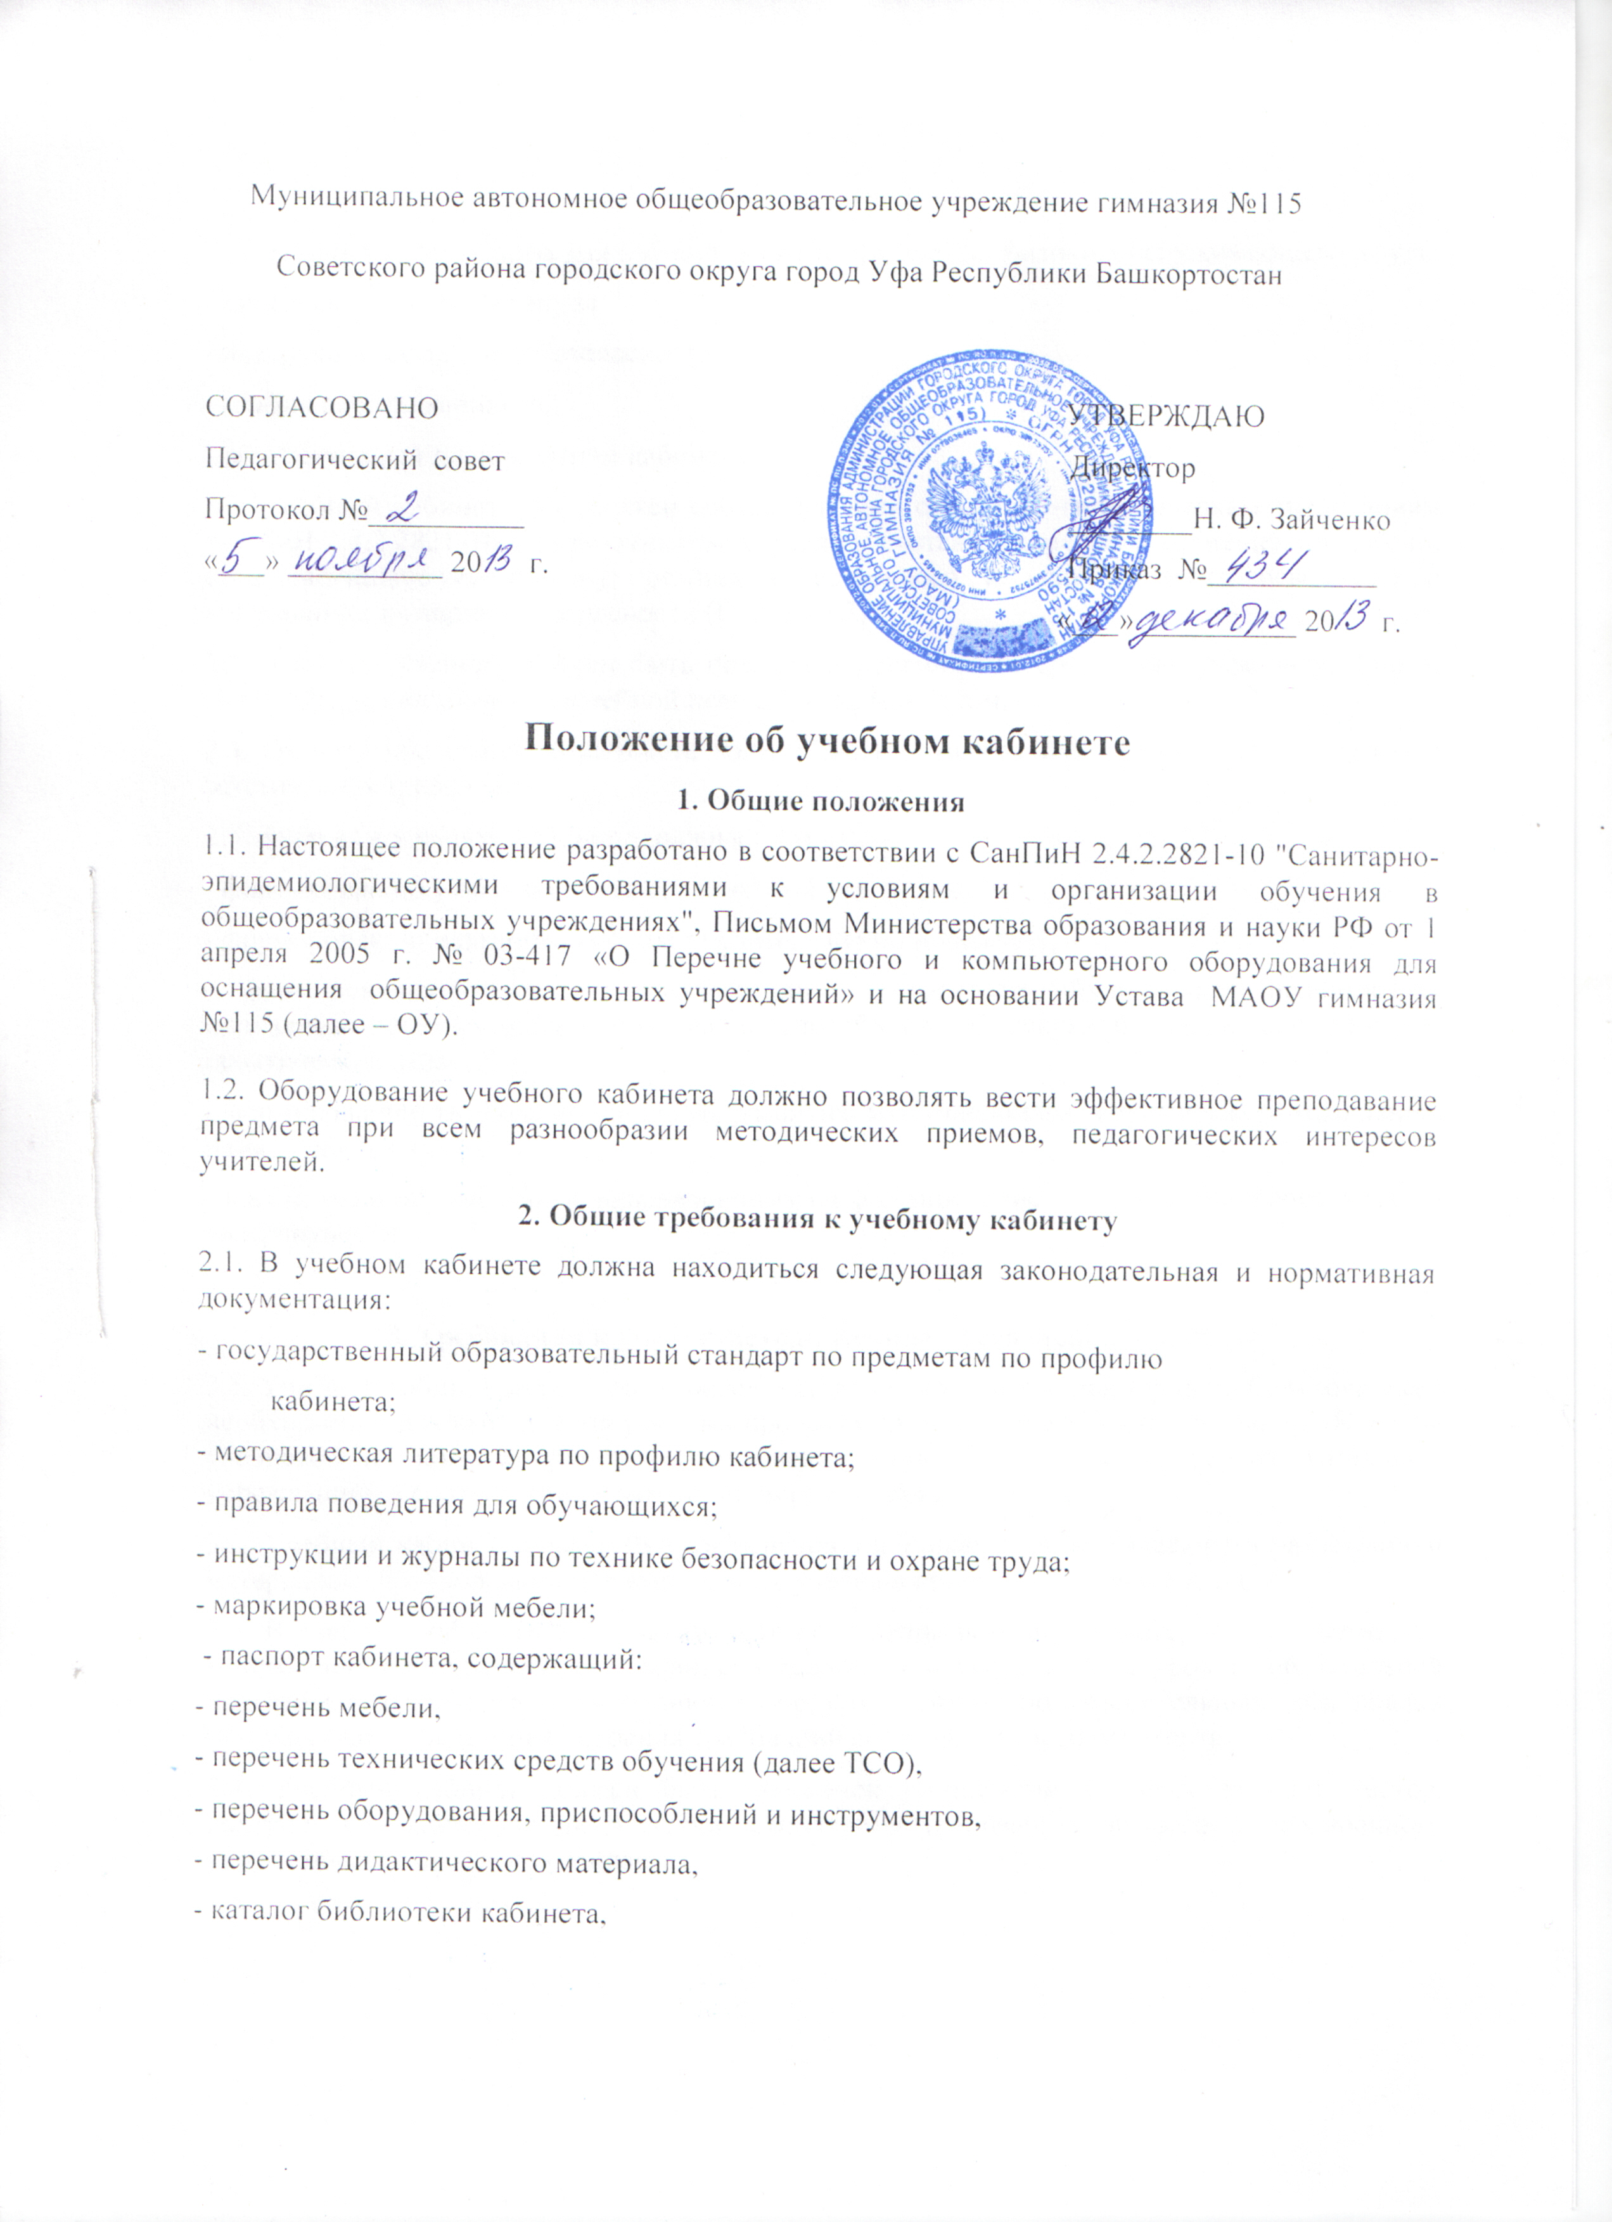Муниципальное автономное общеобразовательное учреждение гимназия №115

Советского района городского округа город Уфа Республики Башкортостан

СОГЛАСОВАНО
Педагогический совет
Протокол №__________
«___» __________ 20 г.

УТВЕРЖДАЮ
Директор
________Н. Ф. Зайченко
Приказ №___________
«___» __________ 20 г.

Положение об учебном кабинете
1. Общие положения
1.1. Настоящее положение разработано в соответствии с СанПиН 2.4.2.2821-10 "Санитарно-эпидемиологическими требованиями к условиям и организации обучения в общеобразовательных учреждениях", Письмом Министерства образования и науки РФ от 1 апреля 2005 г. № 03-417 «О Перечне учебного и компьютерного оборудования для оснащения общеобразовательных учреждений» и на основании Устава МАОУ гимназия №115 (далее – ОУ).
1.2. Оборудование учебного кабинета должно позволять вести эффективное преподавание предмета при всем разнообразии методических приемов, педагогических интересов учителей.
2. Общие требования к учебному кабинету
2.1. В учебном кабинете должна находиться следующая законодательная и нормативная документация:
- государственный образовательный стандарт по предметам по профилю
кабинета;
- методическая литература по профилю кабинета;
- правила поведения для обучающихся;
- инструкции и журналы по технике безопасности и охране труда;
- маркировка учебной мебели;
- паспорт кабинета, содержащий:
- перечень мебели,
- перечень технических средств обучения (далее ТСО),
- перечень оборудования, приспособлений и инструментов,
- перечень дидактического материала,
- каталог библиотеки кабинета,
- акты приемки кабинетов для кабинетов биологии, химии, физики, обслуживающего труда;
- инструкции по охране труда,
- инструкции по технике безопасности,
- график работы кабинета,
- перспективный план развития кабинета.
2.2. Учебный кабинет ОУ должен соответствовать санитарно-гигиеническим требованиям СанПиН 2.4.2.2821-10 к отделочным материалам; составу, размерам и размещению мебели; воздушно-тепловому режиму; режиму естественного и искусственного освещения и требованиям пожарной безопасности (ППБ 01-03).
2.3. Учебный кабинет должен быть обеспечен первичными средствами пожаротушения и аптечкой для оказания доврачебной помощи и термометром.
2.4. Оформление учебного кабинета должно быть осуществлено в едином стиле с учетом эстетических требований.
2.5. Занятия в учебном кабинете должны служить:
- формированию у обучающихся современной картины мира;
- формированию и развитию общих учебных умений и навыков;
- формированию ключевых компетенций - готовности обучающихся использовать полученные общие знания, умения и способности в реальной жизни для решения практических задач;
- формированию творческой личности, развитию у обучающихся теоретического мышления, памяти, воображения;
- воспитанию обучающихся, направленному на формирование у них коммуникабельности и толерантности.

3. Требования к учебно-методическому обеспечению кабинета
3.1. Учебный кабинет должен быть укомплектован учебным компьютерным оборудованием, необходимым для выполнения учебных программ, реализуемых ОУ на основании «Перечня учебного и компьютерного оборудования для оснащения общеобразовательных учреждений» в соответствии с местными нормативами.
3.2. Учебный кабинет должен быть обеспечен учебниками, дидактическим и раздаточным материалом, необходимым для выполнения учебных программ, реализуемых ОУ.
3.3. В учебном кабинете в открытом доступе должны находиться материалы, содержащие минимально необходимое содержание образования и требования к уровню обязательной подготовки (стандарта образования); образцы контрольно-измерительных материалов (КИМов) для определения усвоения требований образовательного стандарта.
3.4. Учебный кабинет должен быть обеспечен комплектом типовых заданий, тестов, контрольных работ для диагностики выполнения требований базового и повышенного уровня образовательного стандарта.

